На базе ЛОГБУ «Лодейнопольский центр социального обслуживания населения «Возрождение»
реализуется технология социального обслуживания
"ШАГ ЗА ШАГОМ".
Целями реализации технологии социального обслуживания «Школа социальной ответственности «Шаг за шагом» являются:
- раннее выявление семей с детьми, нуждающихся в оказании помощи и поддержки с целью преодоления трудной жизненной ситуации;
- оказание эффективной и своевременной помощи и поддержки семьям с детьми, находящимся в трудной жизненной ситуации.
Наша команда специалистов:
-юрист,
-педагог-психолог,
-социальный педагог ,
Предоставит семьям качественную юридическую, психологическую и педагогическую помощь.
Мы предлагаем различные виды поддержки — от консультаций до практической помощи в решении конкретных проблем. Стремимся наладить качественное сотрудничество между учреждениями и организациями, работающими с семьями. Это сотрудничество позволяет нам объединить усилия и ресурсы для более эффективной поддержки.
Право на получение Услуги имеют граждане (граждане Российской Федерации, иностранные граждане, лица без гражданства, беженцы, вынужденные переселенцы) из семей с детьми (далее - Получатель Услуг), отвечающие следующим критериям:
1.проживающие в населенном пункте Ленинградской области, где отсутствует организация социального обслуживания, оказывающая социальные услуги семьям с детьми, и(или) в котором осуществляется редкое, или нерегулярное пассажирское транспортное сообщение, или пассажирское транспортное сообщение отсутствует;
2.не являющиеся получателями социальных услуг;
3.при наличии одного из следующих обстоятельств:
а) наличие трудностей в социальной адаптации;
б) отсутствие возможности обеспечения ухода (в том числе временного) за инвалидом, ребенком, детьми, а также отсутствие попечения над ними;
в) наличие внутрисемейного конфликта, в том числе с лицами с наркотической или алкогольной зависимостью, лицами, имеющими пристрастие к азартным играм, лицами, страдающими психическими расстройствами, наличие насилия в семье;
г) отсутствие определенного места жительства, в том числе у лица, не достигшего возраста двадцати трех лет и завершившего пребывание в организации для детей-сирот и детей, оставшихся без попечения родителей;
д) отсутствие работы и средств к существованию;
е) невыполнение или ненадлежащее выполнение родителями (одним из них, иным законным представителем) обязанностей по воспитанию, образованию ребенка либо при злоупотреблении родительскими правами;
ж) уклонение родителей (иных законных представителей) от воспитания детей или от защиты их прав и интересов;
з) создание действиями или бездействием родителей (иных законных представителей) условий, создающих вероятность возникновения угрозы жизни или здоровью детей либо препятствующих их нормальному воспитанию и развитию.


ТЕЛЕФОН:
(8-813-64)-40-500 - психолог – Сырчина Наталя Олеговна;
(8-813-64)-40-919 Специалисты по соц. работе – Макуха Ирина Витальевна; Акуткина Екатерина Христофоровна; Ефимова Роза Анатольевна.
ЭЛЕКТРОННАЯ ПОЧТА:
vozrogdenie01@mail.ru; sotzuslugi.deti@yandex.ru
Если Вы столкнулись с проблемой социального, правового, педагогического или психологического характера мы всегда рады Вам помочь, обращайтесь в нашу социальную службу! (Услуги предоставляются бесплатно)

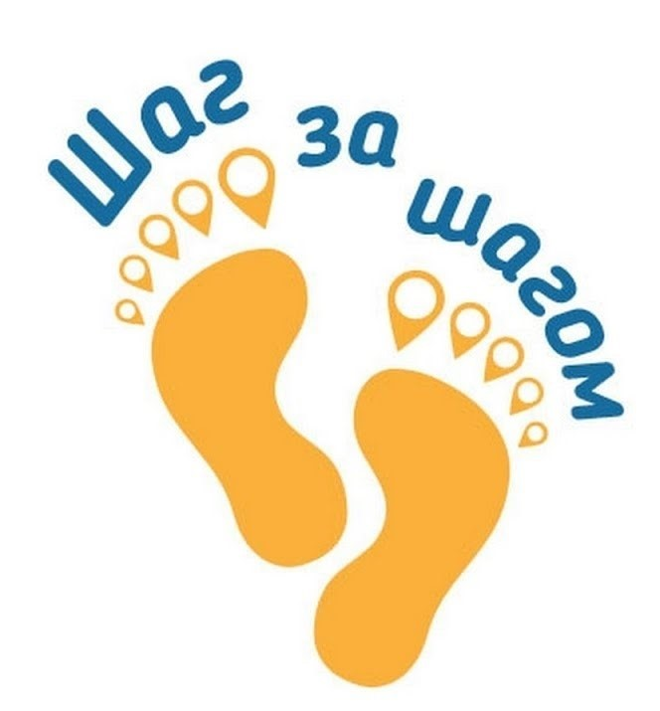

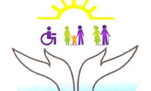
Ленинградское областное государственное бюджетное учреждение
«Лодейнопольский Центр социального обслуживания населения «Возрождение»

Технология социального обслуживания «Школа социальной ответственности «Шаг за шагом»

2025 год

